Aan het college van burgemeester en wethouders

Onderwerp:
Schriftelijke vragen ex artikel 35
Reglement van orde voor de raad

IJsselstein, 10 april 2018

Geacht college,

Een gezond en gelukkig leven, dat is wat de meeste inwoners van IJsselstein graag willen. Het bevorderen van de publieke gezondheid is één van de taken die de gemeente heeft. Qua uitvoering wordt dit grotendeels ingevuld door de GGD regio Utrecht, maar gelukkig zijn er ook veel initiatieven vanuit de samenleving die de publieke gezondheid dienen.
De afgelopen decennia is duidelijk geworden welke negatieve effecten roken heeft op de gezondheid van mensen. Niet voor niets voert de landelijke overheid al jarenlang campagne om mensen op de risico’s van roken te wijzen. Ook allerlei wetgeving heeft ervoor gezorgd dat roken in horeca gelegenheden en op kantoren aan banden is gelegd.
Aangezien stoppen met roken niet makkelijk is, is het verstandig om al op jonge leeftijd zoveel mogelijk preventief beleid te voeren.
Daarom is de ChristenUnie Ijsselstein blij met het besluit van de ALV van Hockeyclub IJsselstein (HCIJ) om vanaf september 2018 een eerste stap te zetten naar een rookvrij sportterrein, met rookvrije junior trainingen en wedstrijden!
Naar aanleiding hiervan heeft de ChristenUnie de volgende vragen voor het college:

- Bent u het eens met de stelling dat de gemeente medeverantwoordelijk is voor de publieke gezondheidszorg en in die hoedanigheid een belangrijke rol heeft in de preventieve gezondheidszorg?
- Bent u het eens met de stelling dat preventie als het gaat om roken een belangrijk beleidsinstrument is om de publieke gezondheid te bevorderen?
- Staat u sympathiek tegenover de doelstelling van ‘Rookvrije generatie’, waarbij preventief beleid gericht op de jongste generatie moet voorkomen dat kinderen en jongeren roken als een normaal verschijnsel gaan zien.
- Bent u betrokken bij het besluit van HCIJ, dan wel steunt u dit initiatief?
- Bent u bereid om dit initiatief actief onder de aandacht te brengen bij andere sportverenigingen, scholen en speeltuinverenigingen?
- Bent u bereid om in het subsidiebeleid voorwaarden op te nemen om te garanderen dat een nieuwe generatie rookvrij kan spelen, sporten en naar school kan gaan?
Met vriendelijke groeten, namens de fractie van de ChristenUnie,
A.E. Kooij-Bas
Fractievoorzitter ChristenUnie IJsselstein

Nieuwsbericht HCIJ (www.hcij.nl/site/default.asp?Option=51&Nieuws=2083#)

Zoals besloten tijdens afgelopen ALV zetten we de stap naar een rookvrij sportterrein tijdens de junior trainingen en wedstrijden. De enquête heeft uitgewezen dat de overgrote meerderheid een groot voorstander is van dit besluit.
De formele invoering starten we per september 2018 aangezien we tot die tijd te gast zijn bij Shot en het aanbrengen van informatieborden lastig is in verband met de bouw van het nieuwe clubhuis. Rokers mogen zich natuurlijk vanaf nu wel al onthouden van roken op ons terrein!
Een aantal verenigingen in Nederland is ons voorgegaan en de komende tijd zullen er nog velen volgen, o.a. geïnspireerd door ons voorbeeld! Onderstaand, wellicht ten overvloede, een nadere toelichting waarom dit besluit van belang is.
HCIJ is een belangrijke omgeving in het leven van opgroeiende kinderen. We geven kinderen graag het goede voorbeeld. Hiermee beschermen we de jeugd tegen de verleiding om te gaan roken en het schadelijke meeroken.
Als kinderen anderen zien roken, lijkt dat normaal en misschien zelfs aantrekkelijk. Zeker als zij mensen zien roken naar wie zij opkijken, zoals andere sporters, trainers en ouders. Zien roken, doet roken. Sporten is gezond, terwijl (mee)roken schadelijk is voor de gezondheid. Roken en sport passen niet bij elkaar.
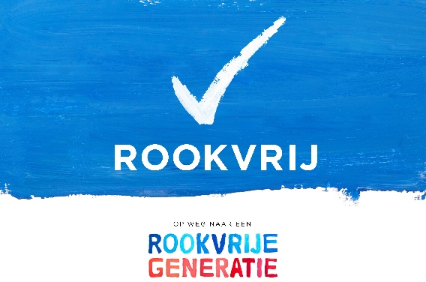
Met een rookvrij sportterrein dragen we bij aan het realiseren van een Rookvrije Generatie. Een generatie kinderen die zélf kan en zal kiezen voor een gezonde, rookvrije toekomst. Kijk voor meer informatie over de beweging ‘op weg naar een Rookvrije Generatie’ op www.rookvrijegeneratie.nl of bekijk de video.

